Лабораторная работа №5

Модель гармонических колебаний. Вариант 13

Жижченко (Ветошкина) Валерия Викторовна

Содержание

# Цель работы

Рассмотреть модель хищник-жертва, как пример одной из задач построения математических моделей.

# Задание

Для модели «хищник-жертва»:

1. Построить график зависимости численности хищников от численности жертв;
2. Построить графики изменения численности хищников и численности жертв;
3. Найти стационарное состояние системы.

При $x_{0}=7,y_{0}=9$.

# Выполнение лабораторной работы

Простейшая модель взаимодействия двух видов типа «хищник — жертва» - **модель Лотки-Вольтерры**. Данная двувидовая модель основывается на следующих предположениях:

1. Численность популяции хищников $x$ и жертв $y$ зависят только от времени (модель не учитывает пространственное распределение популяции на занимаемой территории);
2. В отсутствии взаимодействия численность видов изменяется по модели Мальтуса, при этом число жертв увеличивается, а число хищников падает;
3. Естественная смертность жертвы и естественная рождаемость хищника считаются несущественными;
4. Эффект насыщения численности обеих популяций не учитывается;
5. Скорость роста численности жертв уменьшается пропорционально численности хищников.

В этой модели $x$– число хищников, $y$- число жертв. Коэффициент $a$ описывает скорость естественной смертности хищников, $b$- естественного прироста жертв. Вероятность взаимодействия жертвы и хищника считается пропорциональной как количеству хищников, так и числу самих жертв ($xy$). Каждый акт взаимодействия способствует увеличению популяции хищников, но уменьшает популяцию жертв (члены $cxy$ и $−dxy$ в правой части уравнения).

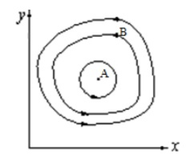

Figure 1: Эволюция популяции жертв и хищников в модели Лотки-Вольтерры

Математический анализ этой (жесткой) модели показывает, что имеется стационарное состояние ( $A$ на рис. 1), всякое же другое начальное состояние ($B$) приводит к периодическому колебанию численности как жертв, так и хищников, так что по прошествии некоторого времени система возвращается в состояние $B$.

Стационарное состояние системы () (положение равновесия, не зависящее от времени решение) будет в точке: $x_{0}=\frac{b}{d},y_{0}=\frac{a}{c}$. Если начальные значения задать в стационарном состоянии $x(0)=x_{0},y(0)=y_{0}$, то в любой момент времени численность популяций изменяться не будет. При малом отклонении от положения равновесия численности как хищника, так и жертвы с течением времени не возвращаются к равновесным значениям, а совершают периодические колебания вокруг стационарной точки. Амплитуда колебаний и их период определяется начальными значениями численностей $x(0),y(0)$. Колебания совершаются в противофазе.

При малом изменении модели

(прибавление к правым частям малые члены, учитывающие, например, конкуренцию хищников за жертв и жертв за пищу), вывод о периодичности (возвращении системы в исходное состояние $B$), справедливый для жесткой системы Лотки-Вольтерры, теряет силу. Таким образом, мы получаем так называемую мягкую модель «хищник-жертва». В зависимости от вида малых поправок $f$ и $g$ возможны следующие сценарии 1-3 рис. 2.

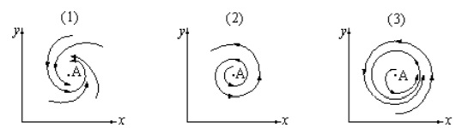

Figure 2: Мягкая модель борьбы за существование

В случае 1 равновесное состояние $A$ устойчиво. При любых других начальных условиях через большое время устанавливается именно оно.

В случае 2 система стационарное состояние неустойчиво. Эволюция приводит то к резкому увеличению числа хищников, то к их почти полному вымиранию. Такая система в конце концов попадает в область столь больших или столь малых значений $x$ и $y$, что модель перестает быть применимой.

В случае 3 в системе с неустойчивым стационарным состоянием $A$ с течением времени устанавливается периодический режим. В отличие от исходной жесткой модели Лотки-Вольтерры, в этой модели установившийся периодический режим не зависит от начального условия. Первоначально незначительное отклонение от стационарного состояния $A$ приводит не к малым колебаниям около $A$, как в модели Лотки-Вольтерры, а к колебаниям вполне определенной (и не зависящей от малости отклонения) амплитуды. Возможны и другие структурно устойчивые сценарии (например, с несколькими периодическими режимами).

Вывод: *жесткую модель всегда надлежит исследовать на структурную устойчивость полученных при ее изучении результатов по отношению к малым изменениям модели (делающим ее мягкой)*.

В случае модели Лотки-Вольтерры для суждения о том, какой же из сценариев 1-3 (или иных возможных) реализуется в данной системе, совершенно необходима дополнительная информация о системе (о виде малых поправок $f$ и $g$ в нашей формуле). Математическая теория мягких моделей указывает, какую именно информацию для этого нужно иметь. Без этой информации жесткая модель может привести к качественно ошибочным предсказаниям. Доверять выводам, сделанным на основании жесткой модели, можно лишь тогда, когда они подтверждаются исследованием их структурной устойчивости.

Код модели хищник-жертва на языке Modelica

model lab05  
parameter Real a = 0.41;  
parameter Real b = 0.51;  
parameter Real c = 0.039;  
parameter Real d = 0.019;  
  
Real x(start= 7);  
Real y(start= 9);  
equation  
der(x) = -a * x + c * x * y;  
der(y) = b * y - d * x * y;  
end lab05;

График зависимости численности хищников от численности жертв можно видеть на рис. 3, графики изменения численности хищников и численности жертв при следующих начальных условиях: $x_{0}=7,y_{0}=9$ можно видеть на рис. 4.

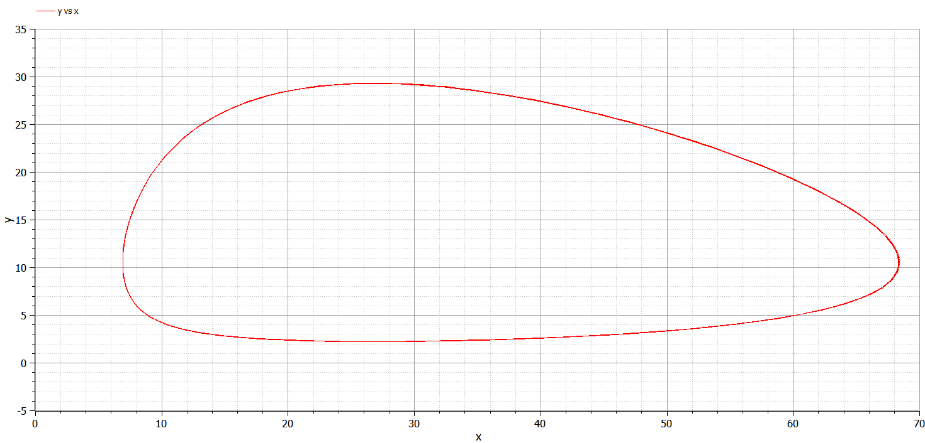

Figure 3: График зависимости численности хищников от численности жертв

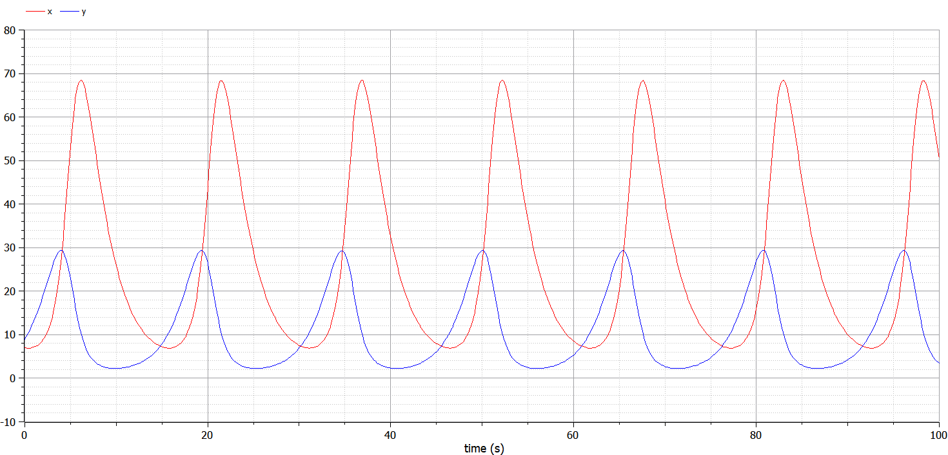

Figure 4: Графики изменения численности хищников и численности жертв

Система принимает стационарное состояние при $x_{0}=\frac{b}{d}=26.8421,y_{0}=\frac{a}{c}=10.51282$.

# Выводы

Рассмотрели модель хищник-жертва. Провели анализ и вывод дифференциальных уравнений.